大學入學考試中心
九十九學年度指定科目考試試題

地理考科

－作答注意事項－

考試時間：80分鐘
作答方式：
˙選擇題用2B鉛筆在「答案卡」上作答，修正時應以橡皮擦拭，切勿使用修正液（帶）。
˙非選擇題請在「答案卷」上作答，務必使用筆尖較粗之黑色墨水的筆書寫，且不得使用鉛筆。更正時，可以使用修正液（帶）。

祝考試順利
壹、單選題（80分）
說明：共有40題，請選出一個最適當的選項，標示在答案卡之「選擇題答案區」。每題答對得2分，答錯或劃記多於一個選項者倒扣2/3分，倒扣到本大題之實得分數為零為止。未作答者，不給分亦不扣分。
第1-3題為題組
全球暖化是當代重要的環境議題。全球暖化將導致海平面上升，海岸線後退，土地資源流失；沿海地區土地也易受海水倒灌、排水不良而受水患之苦。此外，全球暖化也可能導致疾病流行範圍的擴大，如2007年，流行於熱帶地區的屈公病（Chikungunya），曾在部分溫帶國家境內出現大量病例，即被世界衛生組織官員認為與全球暖化有關。
1. 圖1中，台灣本島哪段海岸出現類似上述的海岸變遷現象？
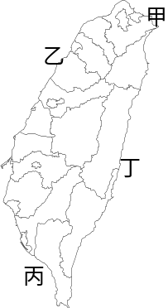
(A)甲 (B)乙 (C)丙 (D)丁
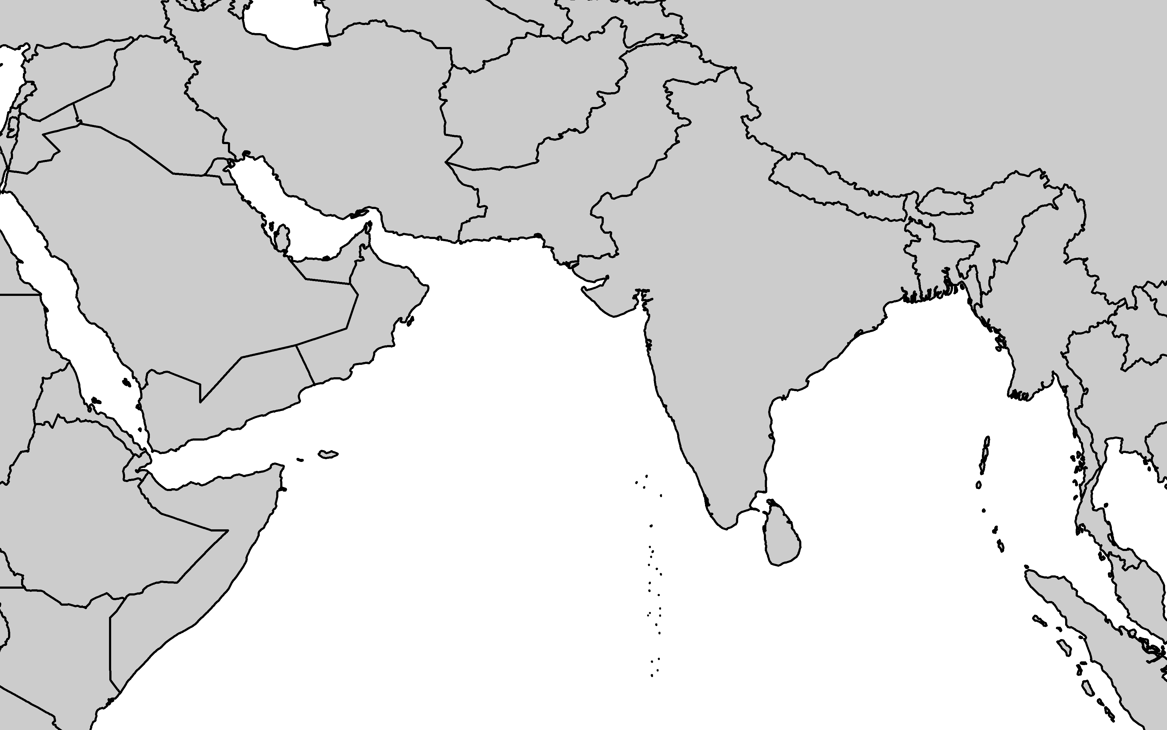
2. 圖2中，哪個國家遭受上述水患範圍占國土總面積的比例最高？
乙
丙
丁
甲
(A)甲 (B)乙 (C)丙 (D)丁
3. 2007年，哪國境內出現大量屈公病案例，而被世界衛生組織官員認為與全球暖化氣候變遷有關？
(A)義大利 (B)貝里斯
(C)甘比亞 (D)吉里巴斯
圖1
圖2

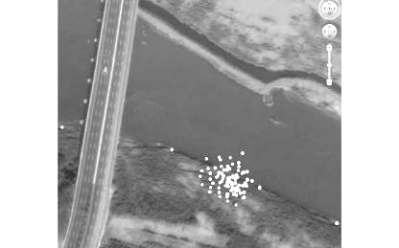
第4-6題為題組
圖3
小明在自行車上安裝全球定位系統（GPS），並用每10秒自動記錄一點的方式，將騎自行車所到之處記錄下來，再將這些資料下載到Google地球上展示。
4. 小明坐在河畔約花了10分鐘寫生，Google地球中顯示的點位記錄如圖3。呈現這樣結果的最可能原因是：
(A)GPS內部零件故障 (B)小明取景定點位移
(C)經緯座標轉換位移 (D)GPS衛星定位誤差
5. 小明在公路上全力衝刺，GPS的點位記錄如圖4公路上黑點所示。下列何者最可能是小明所騎道路的高度剖面圖？
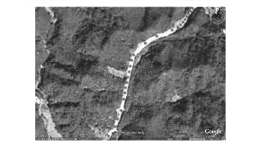
(A) (B)
甲
乙
丙甲
丁
圖4
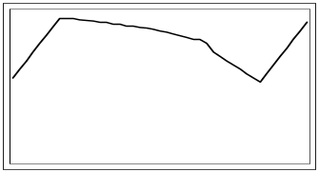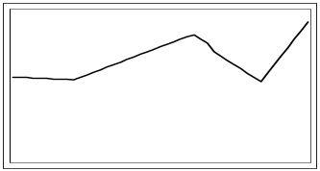
甲
乙
丙
丁
甲
乙
丙
丁
(C) (D)
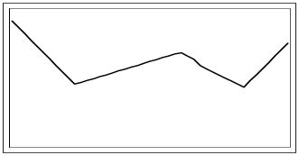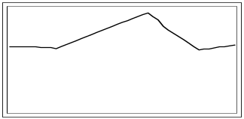
甲
乙
丙
丁
甲
乙
丙
丁

6. 小明騎在一條筆直的山路上，依GPS的記錄，其起點和終點的台灣二度分帶座標分別為：起點（248588, 2575424）、終點（252935, 2577221）。小明的騎車方向為何？
(A)由西南向東北 (B)由東北向西南 (C)由西北向東南 (D)由東南向西北
第7-8題為題組
熱帶濕潤地區土壤常因含有氧化鐵、氧化鋁等物質而呈現紅色，且土壤肥沃度低。
7. 下列有關此種土壤成土過程的敘述，何者正確？
(A)表土層的鐵、鋁等物質因增添作用帶至底土層
(B)表土層因鐵、鋁物質的洗入作用而形成堅硬結核
(C)底土層的鐵、鋁氧化物因淋溶作用而大量流失
(D)底土層因洗入作用使鐵、鋁氧化物質澱積
8. 熱帶濕潤地區此類土壤肥沃度不高的可能原因為何？
甲、養分因淋溶作用強烈而流失 乙、腐植質分解速度緩慢
丙、養分多為茂盛的植物所吸收 丁、土壤底土多石灰質澱積
(A)甲乙 (B)丙丁 (C)甲丙 (D)乙丁

第9-10題為題組
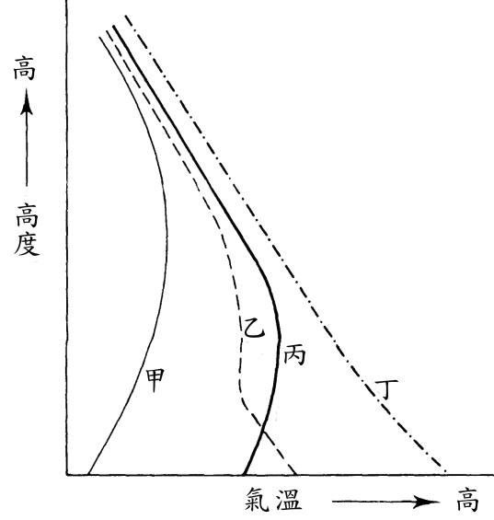
對流層的氣溫是近地面較高，且呈隨高度增加而遞減。但此一現象在一天中的不同時間均有差異，有時甚至出現逆溫現象。圖5即為同一地點在某日的早晨、午後、夜間及清晨四個不同時段的近地面大氣垂直氣溫分布曲線圖。
圖5
9. 圖5中丁曲線愈接近地面氣溫愈高的主要原因為何？
(A)愈近地面風速愈小，大氣熱量不易散失
(B)愈近地面空氣塵埃愈多，塵埃能吸收太陽輻射
(C)愈近地面空氣密度愈大，大氣愈能吸收太陽輻射
(D)地面吸收太陽輻射後，將熱能再輻射供大氣吸收

10. 圖5中哪條曲線最可能是清晨（日出之前）的大氣垂直氣溫分布？
(A)甲 (B)乙 (C)丙 (D)丁

第11-12題為題組
土石流與洪患是近年台灣常見的天然災害，災害防治乃成為目前重要的課題。圖6是台灣山區四個聚落的航空照片，框線內為民居密集區。

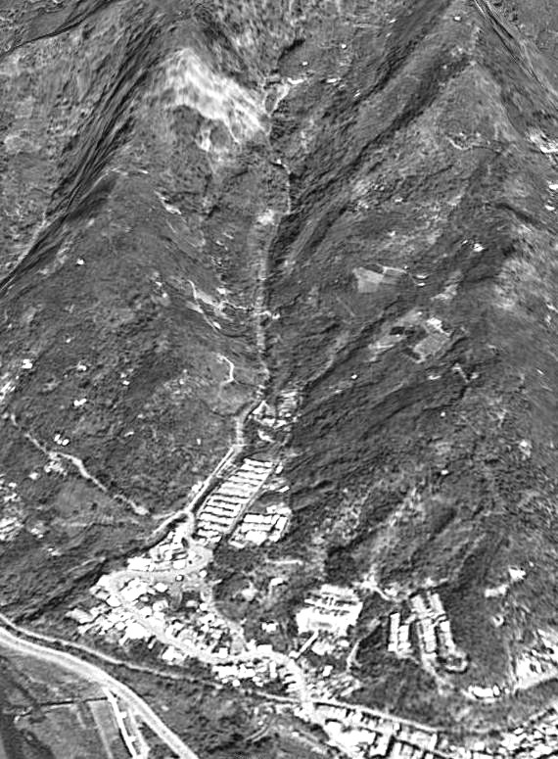
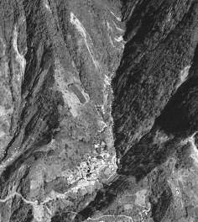
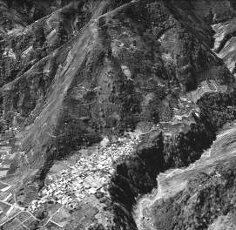
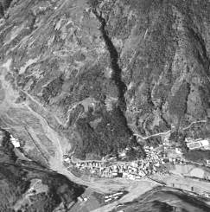
甲 乙 丙 丁
圖6

11. 圖6中之四處聚落，何者較不容易發生土石流與洪患兩類災害？
(A)甲 (B)乙 (C)丙 (D)丁
12. 經過調查評估，相關單位計畫在山區對崩塌邊坡進行護坡措施，最主要目的是希望透過下列何種方式防治土石流災害？
(A)疏導土石分流 (B)減少土石來源 (C)降低土石流速 (D)促進土石堆積
第13-14題為題組
圖7是某地區行政邊界的向量式資料，該區有三個行政單元，分別為復興里、自強里與敦化里。圖8是同地區都市計畫分區與地價的網格式資料，圖9是網格代碼。根據人口統計資料顯示：復興里有11,000人、自強里有18,000人、敦化里有17,000人；已知圖8都市計畫分區每一方格人口依其土地利用類別（商業、住宅、工業），按3：5：2比例而定。
行政區 都市計畫分區 地價（十萬元） 網格代碼
自強里  復興里  敦化里 |  | 商 | 商 | 商 | 住 |  | 10 | 11 | 9 | 8 |  | 1 | 2 | 3 | 4
自強里  復興里  敦化里 |  | 商 | 住 | 住 | 住 |  | 12 | 9 | 8 | 9 |  | 5 | 6 | 7 | 8
自強里  復興里  敦化里 |  | 工 | 工 | 住 | 住 |  | 7 | 4 | 7 | 9 |  | 9 | 10 | 11 | 12
自強里  復興里  敦化里 |  | 工 | 工 | 工 | 住 |  | 6 | 5 | 5 | 8 |  | 13 | 14 | 15 | 16
圖7 圖8 圖9
13. 在GIS軟體中將人口資料與圖7的向量圖層結合後，轉換為圖8的網格式資料，則圖9網格代碼6的人口為何？
(A) 2.5千人 (B) 3千人 (C) 4.5千人 (D) 6千人
14. 某超商決定在敦化里設立新店舖，選址的條件為人口多且地價低的地區，則最佳設立地點的網格代碼是：
(A) 10 (B) 11 (C) 12 (D) 15

第15-17題為題組
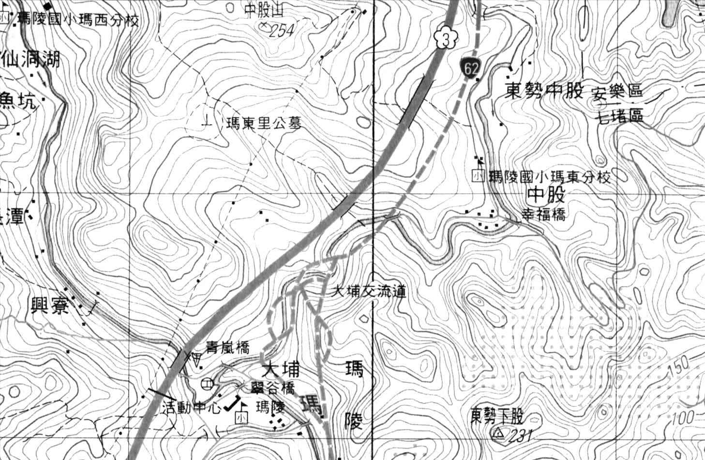
圖10中，甲處西側師公格山，於2010年4月25日發生「走山」災變，大量土石突然沿著坡面移動，掩埋國道三號甲處約300公尺長車道，造成4人死亡。
圖10
甲

³ 20
2003年二萬五千分之一經建版地形圖
³ 21
³ 19^{000 m}
²⁷ 78^{000m}
²⁷ 78
²⁷ 79
²⁷ 79
陵
瑪
大埔
瑪陵國小瑪西分校
大埔交流道
瑪陵國小瑪東分校
瑪東里公墓
興寮
青嵐橋
活動中心
瑪陵
中股山
東勢中股
幸福橋
15. 圖中甲處的座標為：
(A)（319200, 2778300） (B)（319375, 2778500）
(C)（320100, 2779200） (D)（320250, 2779500）
16. 此次災變現象屬於下列何者？
(A)地滑 (B)潛移 (C)落石 (D)土石流
17. 依據圖10所提供的資訊，由甲處向四周觀察可看到的地景為何？
(A)由甲處向西北可遠眺瑪西分校 (B)高速公路沿著河階修建
(C)圖中東南山坡有蔗田拾級而上 (D)大埔交流道於陡坡修建
第18-20題為題組
在1960年代當歐、美、日等地的製造業開始外移之際，台灣設置加工出口區以促進工業發展。之後，隨著台灣產業不斷升級，以出口為導向的製造業也出現外移的現象，其中移往地理位置鄰近、語言相通的中國者不在少數，使部分傳統工業區出現生產萎縮、廠區老舊、廠房閒置等「老化」現象。然而，近年因中國投資環境改變，台商亦有回流的趨向。
18. 1960年代台灣設置加工出口區的區位選擇傾向鄰近國際港埠，空間上高度聚集，以利產品輸出。就此區位條件而言，下列何地被選定為設置加工出口專業區？
(A)雲林 (B)高雄 (C)屏東 (D)新竹
19. 台灣有些位於都市近郊的老舊工業區若要轉型為大賣場、購物中心等使用目標，首要之務應是：
(A)加強水電、排水系統等公共建設 (B)發展衛星市鎮，創造消費需求
(C)解編工業區，進行土地使用分區重劃 (D)發展大眾捷運系統，改善區位條件
20. 最近幾年部分台商因為產業發展環境的變化而出現回流的現象。下列哪些因素是造成台商回流的主要原因？
甲、中國出口退稅調降 乙、台幣匯率持續下貶
丙、國外市場需求擴大 丁、台灣土地租金優惠
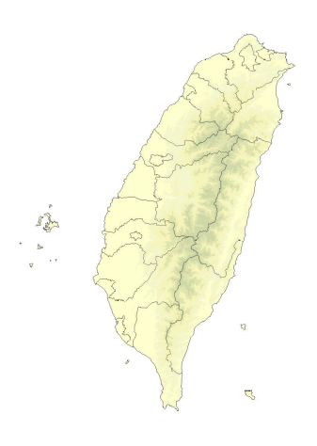
(A)甲乙 (B)乙丙 (C)丙丁 (D)甲丁
甲
乙
丙
丁
圖11

第21-23題為題組
台灣為因應社會和環境的快速變化，規劃為「西部創新發展軸」、
「中央山脈保育軸」、「東部優質生活產業軸」、「海洋環帶」、
「離島生態觀光區」等軸帶的國土計畫，作為未來的發展架構。
21. 「多元族群特色、優美山河景觀、潔淨土地資源、平疇綠野稻香」
是圖11中哪個軸帶發展上所具有的優勢條件？
(A)甲 (B)乙 (C)丙 (D)丁
22. 「西部創新發展軸」共分為北部、中部與南部三大城市區域。
目前此三大城市區域在發展上具有下列哪些共同特徵？
甲、已闢建科學工業園區 乙、已營運的高運量捷運系統
丙、三百萬以上人口的直轄市 丁、有對外聯絡的機場和港口
(A)甲乙 (B)乙丙 (C)丙丁 (D)甲丁
23. 「離島生態觀光區」以提供國民特殊生態與文化體驗為主，發展上強調環境保育和文化保存。圖12為台灣某處島嶼上的地景，屬於重要的保育資源。此離島是：
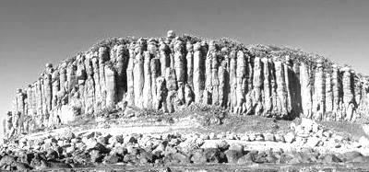
圖12
(A)金門 (B)馬祖 (C)澎湖 (D)蘭嶼

第24-25題為題組
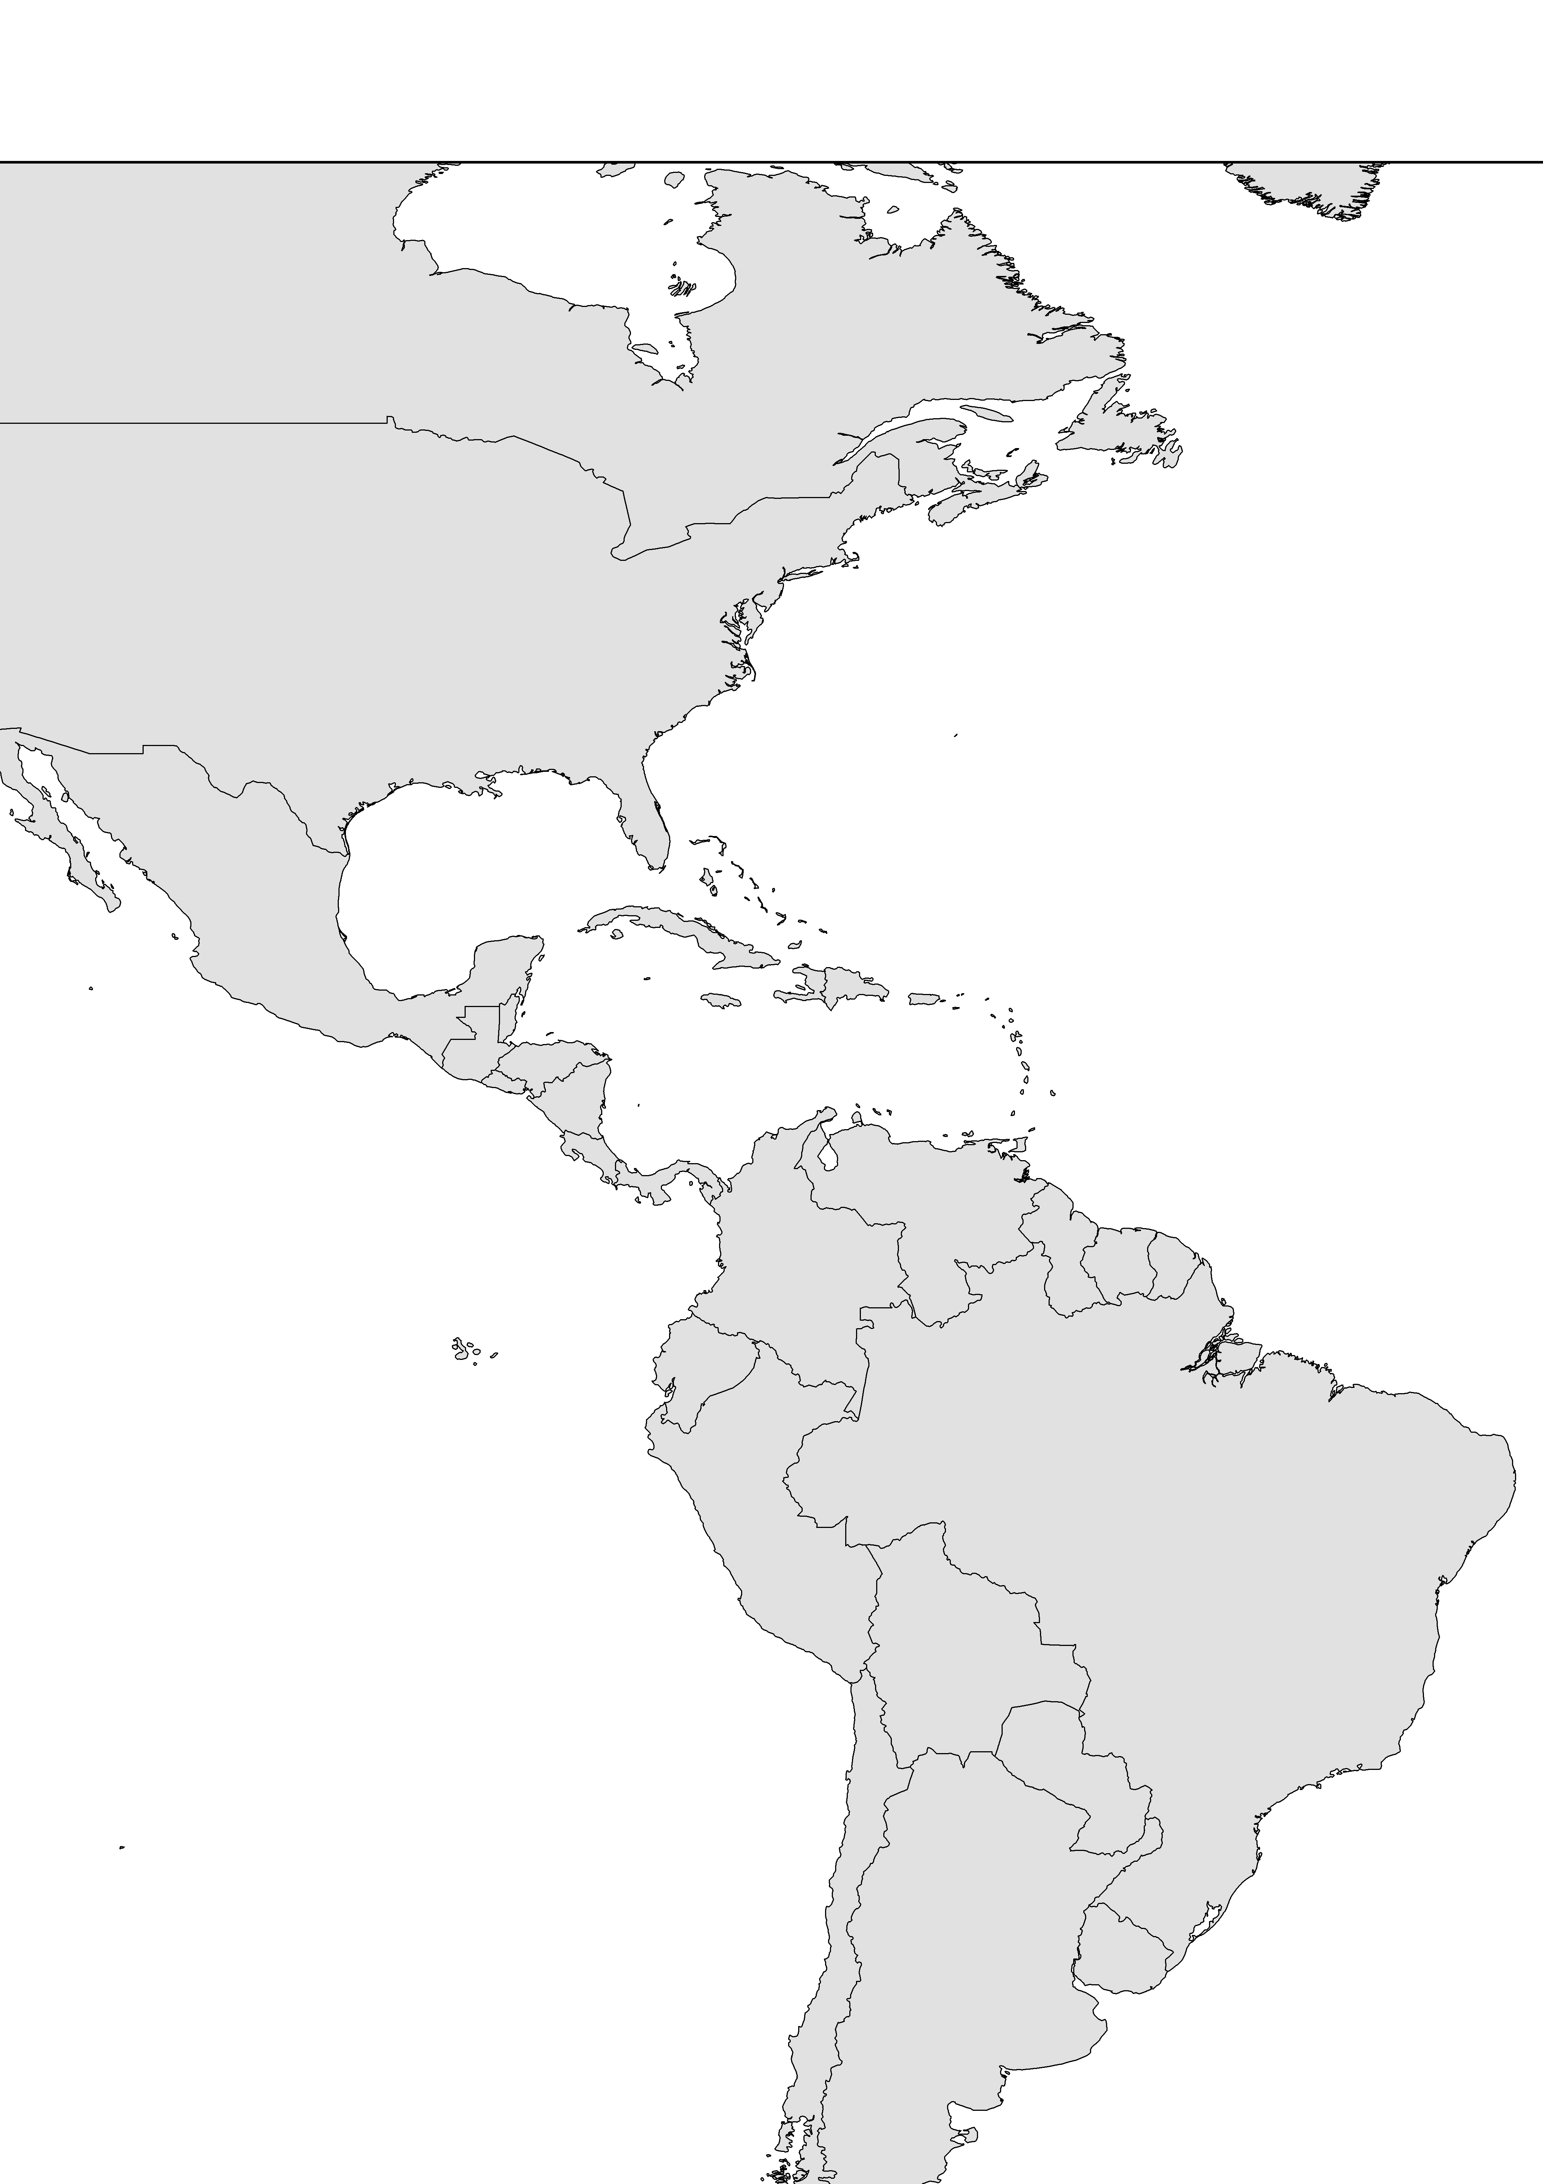
2010年1月13日海地發生規模7.0強烈地震，震源距離地表約10公里，首都太子港的建築物，包括總統府及聯合國駐海地總部應聲倒塌，死傷無數，災情慘重。
圖13
甲
丁
丙
乙
24. 發生震災的海地位於圖13中何處？
(A)甲 (B)乙 (C)丙 (D)丁
25. 此次地震災情慘重的主要原因是：
(A)震央距人口密集區近 (B)引發土石流掩埋村莊
(C)海嘯襲擊沿海低地區 (D)地震後適逢颶風來襲
第26-28題為題組
1997年部分亞洲國家相繼發生股市、房地產崩跌、匯率遽貶、外匯枯竭等危機，釀成「亞洲金融風暴」；2008年美國金融危機使國際金融市場信用緊縮，更擴大為全球性的金融海嘯。上述金融危機一般認為是這些國家的實體經濟（實際提供生產品和服務的經濟活動）和虛擬經濟（純以資本投資於金融商品等，追求資本利得為目的的經濟活動）失衡所導致。
26. 亞洲金融風暴受創國在風暴前的「實體經濟的失衡」是指：
(A)推動大規模的建設計畫，積壓大量資金
(B)發展龐大的重化工業，資金短期難以回收
(C)執行進口替代政策，生產效率低落，產品銷售欠佳
(D)產業高度擴張，致產能過剩，經濟成長趨緩，貿易逆差擴大
27. 亞洲金融風暴受創國在風暴前的「虛擬經濟的失衡」是指：
(A)房地產信貸管制鬆散，大量資金放貸給信用評等很低的購屋者
(B)國際熱錢不斷流入，房地產、股市等資產價值膨脹，匯率抬升
(C)金融產業以高利率吸引國際資金，進行高風險金融商品的投資
(D)發行國債以支持國營產業，因無力償還本息，致主權信用動搖
28. 歐洲某國在2000年後，朝向成為「境外金融中心」發展，以高息、低稅率吸引國際資金，大多運用於高倍數的風險性金融投資，使該國在短短幾年間人均國民所得躍居世界第四位。但2008年底，國際資金枯竭，各項金融投資大幅虧損，無力償還國際存戶的本息。此國應是下列哪國？
(A)冰島 (B)希臘 (C)英國 (D)愛爾蘭

第29-30題為題組
中國自2002年加入世界貿易組織後，東北農民就面臨進口穀物的競爭壓力，其中本地大豆的產地價格經常高於進口大豆的到岸價格，且水份含量較高而出油率較低，因此造成滯銷現象，嚴重影響東北農業發展。
29. 下列哪國近年大量墾伐森林，闢為耕地，生產大豆外銷到中國等國家？
(A)美國 (B)巴西 (C)馬來西亞 (D)波蘭
30. 中國為解決東北大豆農業的困境，所推出的農業政策為：
(A)對進口大豆提高關稅，提高價格競爭力
(B)大豆田轉作具市場價值的其他經濟作物
(C)政府以保證價格收購大豆，保障農民權益
(D)提高大豆品質檢測標準，降低大豆進口數量

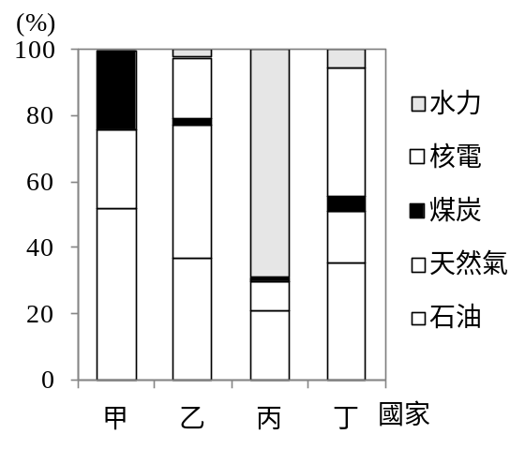
第31-32題為題組
圖14
圖14為歐洲法國、挪威、丹麥、英國等四國2008年各種能源消費結構的百分比圖，顯示各國能源政策的差異。
31. 從能源形式估計，哪個國家的平均每單位能源二氧化碳排放量最低？
(A)甲 (B)乙 (C)丙 (D)丁
32. 依據圖14，甲、乙、丙、丁依序是哪個國家？
(A)丹麥、英國、挪威、法國
(B)法國、丹麥、英國、挪威
(C)挪威、英國、法國、丹麥
(D)英國、法國、挪威、丹麥
第33-35題為題組
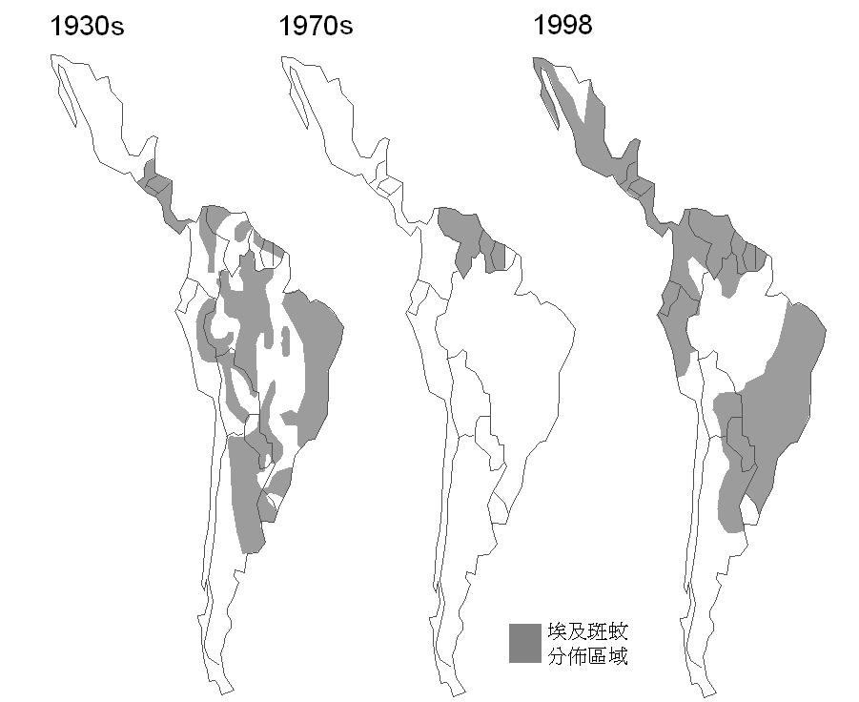
拉丁美洲因為氣候濕熱，各種傳染病肆虐，其中埃及斑蚊是傳染登革熱的主要媒介。1970年代泛美衛生組織（Pan American Health Organization）大力推動滅蚊運動，使得埃及斑蚊的分布大幅縮小，但是1980年代以後因環境保護意識抬頭，導致滅蚊運動終止，埃及斑蚊分布再度擴大（圖15）。
圖15
埃及斑蚊
分布區域
33. 1970年代以後埃及斑蚊分布的向北方向擴散傾向於什麼型式？
(A)位移式 (B)擴張式
(C)階層式 (D)混合式
34. 1980年代以後埃及斑蚊分布再度擴大的原因是：
(A)DDT殺蟲劑全球禁用 (B)氣候變遷，雨量增加
(C)居民的衛生習慣不佳 (D)都市化區人口密度高
35. 1980年代以後埃及斑蚊分布在亞馬孫河流域並未見明顯的擴散，其原因是：
(A)雨林大量被砍伐 (B)部落居民已具滅蚊技術
(C)人口稀疏密度低 (D)氣候異常蚊蟲不易繁殖

第36-37題為題組
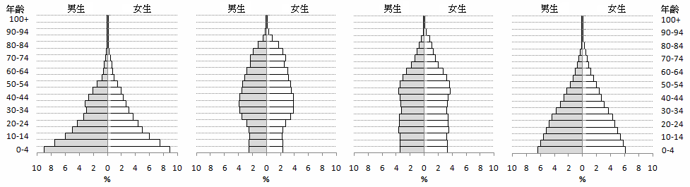
人口金字塔的型態不僅能顯示該國人口結構與人口轉型階段，同時也能反映該國社經發展的程度。圖16為四種型態的人口金字塔圖。
甲
乙
丙
丁
圖16
36. 圖16中四種人口金字塔的型態，若依人口轉型階段的前後，其正確的排列順序應是：
(A)甲乙丙丁 (B)甲丙丁乙 (C)甲乙丁丙 (D)甲丁丙乙
37. 圖16的丙、丁兩種人口金字塔型態依序與下列哪兩個國家2009年人口年齡結構最相似？
(A)德國、索馬利亞 (B)日本、巴西 (C)丹麥、阿曼 (D)美國、菲律賓

第38-40題為題組
智利北部的一個漁村，過去生活用水需由外來的水車供應。當地人利用此地多霧（霧日達300天）的特殊氣候環境，在附近山區以木樁架設50平方公尺大小的網，網上的細孔可攔沾霧滴，霧水沿網而下，由塑膠管集水供應山下居民。有霧的日子中，這些網平均一天每平方公尺可得到4公升的水，一天可供應10,000公升的水。
38. 下列哪個地區的氣候型態與上述漁村最為類似？
(A)北非西海岸 (B)加州沿海 (C)南非西南角沿海 (D)西班牙沿海
39. 智利北部重濕多霧最主要原因是：
(A)強烈日照使得海水大量蒸發 (B)副熱帶高壓帶使地面蒸發的水氣不易擴散
(C)沙漠夜間地面輻射冷卻成霧 (D)沿岸有涼流經過使下層大氣降溫到達飽和
40. 參照台灣的農村四口之家一天的用水量約為100公升，而以色列則約為40公升的供水情形。推論一個地方具有哪些條件才有可能運用如文中所述的水資源利用方式？
甲、人口數量多，使用水成本低 乙、人口數量少，總耗水量不多
丙、天然水源稀少，水資源匱乏 丁、人口密度高，供水方便
(A)甲乙 (B)乙丙 (C)丙丁 (D)甲丁

貳、非選擇題（20分）
說明：共有二大題，每題包括5個子題，每一子題的配分標於題末。作答都要用筆尖較粗之黑色墨水的筆書寫。各題應在「答案卷」所標示之大題號（一、二）之區域內作答，並標明子題題號（1、2、…）。違者將酌予扣分。
一、非洲迦納東北部的巴庫（BAWKU）地區全年分為乾、濕兩個季節，深深影響居民日常的活動空間與勞務時間的配置。女人為維繫家庭，一天最主要勞動的時間分配如表1所示。薪材來源除了在附近山林撿拾之外，農作物收成後的禾稈（如：玉米稈）亦是重要的來源。供水除前往取水點取水之外，天然雨水收集亦是重要來源。農村的買賣活動，多在作物收成後且生產有剩餘的時候才進行。1984年該地區乾旱，全年缺水；1991年則是多水年。
表1 單位：小時
年代  項目 | 1984 |  | 1991
季 節 | 甲 | 乙 | 甲 | 乙
家 務ª | 5.6 | 6.4 | 4.6 | 5.1
家屋菜圃 | 1.5 | 0.6 | 1.4 | 0.4
生產工作^{b} | 3.3 | 2.3 | 4.1 | 5.2
a.家 務：煮飯(撿拾薪材)、取水、照顧小孩、清潔
b.生產工作：農事、釀造、食物加工、手工藝等
1. 依據上文所述，表1中的甲為何種季節？（2分）
2. 表1家務項中撿拾薪材與取水是最花費時間的兩項工作，為何花費的時間乙季節比甲季節多？（2分）
3. 該地1991年婦女在家務上花費的時間少於1984年是因為撿拾薪材時間縮減所致。撿拾薪材的時間得以縮減之主要原因為何？（2分）
4. 依據上文所述，該地居民從事買賣活動最可能會在何種季節進行？（2分）
5. 該地的農業屬於何種農業類型？（2分）
二、2009年9月曾有船隻在中國三峽大壩以東的宜昌附近因水位降低而觸礁，同年10月三峽水庫的蓄水位在170公尺附近時，管理單位沒有繼續蓄水至工程所規劃的「正常蓄水位」175公尺，便開始排放庫水。水庫建設同時亦具有提升長江航道機能的效益，並對南水北調的營運有所助益。
1. 管理單位沒有將蓄水位提升至175公尺，最可能的原因應是長江中下游遭受哪種自然災害所致？（2分）
2. 三峽水庫規劃的蓄水位在不同的季節會有所不同，在雨季來臨前，管理單位會將蓄水位降至145公尺，目的是要發揮水庫的何種功能？（2分）
3. 按三峽工程的規劃，水庫完成後配合船閘調節水位，萬噸輪船可由長江口上溯至哪個港市，使長江「黃金水道」的航運機能更得以提昇？（2分）
4. 依據計畫，三峽水庫兼有輸水至漢江上游的丹江口水庫的任務，其目的是為支援「南水北調」方案中哪線工程所需的水源？（2分）
5. 學者認為「南水北調」後，長江流域的血吸蟲病會擴散至北方溫帶地區。此類問題可在非洲哪條河川大型水利工程完工後，血吸蟲病沿著灌溉渠道擴散的經驗得到佐證？（2分）

